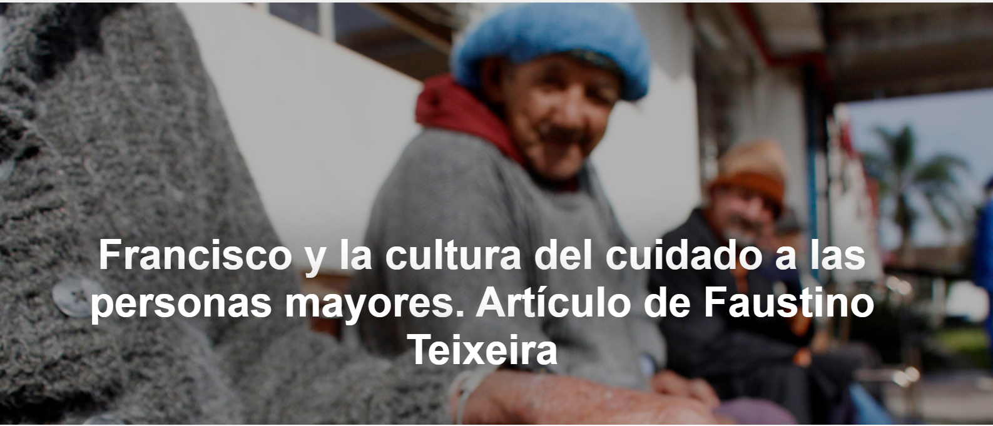
Como nos dice Francisco , la vejez es “el momento propicio para el testimonio”, y también trae consigo otro hecho fundamental: el ejercicio de la paciencia y la capacidad de esperar. Hay una sabiduría presente en este otoño de la vida, que es el aprendizaje de la despedida, pero de una despedida que puede ser fructífera y feliz”, escribe Faustino Teixeira , teólogo, profesor emérito de la Universidad Federal de Juiz de Fora ( UFJF) y colaborador del Instituto Humanitas Unisinos ( IHU).

Aquí está el artículo.

Una de las palabras clave del pontificado de Francisco es la “ cultura del cuidado” . Este desafío ha sido lanzado por él en sus discursos y encíclicas, como la Laudato si' , que aborda el cuidado de la casa común . En esta encíclica publicada en mayo de 2015, Francisco indica que dicha cultura debe permear a toda la sociedad. Se trata del cuidado de la Tierra, del cuidado de los pobres, pero también podemos añadir el cuidado de los niños y de los ancianos. La cultura del cuidado se teje con gestos concretos, o “gestos sencillos de cada día”, con los que “rompemos la lógica de la violencia, de la explotación y del egoísmo” (LS 230).

En Laudato si' , Francisco nos pone en guardia contra el riesgo de catástrofes que se avecinan en este tiempo del Antropoceno , contra las cuales son posibles gestos de resistencia. Plantea un desafío muy preciso, que debe tocar la conciencia de todos: “¿Qué mundo queremos dejar a quienes nos sucederán, a los niños que crecen?”. La preocupación por las generaciones futuras es algo que también nos concierne a nosotros, pues es nuestra propia dignidad la que está en juego (LS 160). A esto también podríamos añadir el reto del cuidado de las personas mayores .

¿Y por qué? Debido al aumento de la longevidad, tendremos un mundo cada vez más lleno de personas mayores , lo que requerirá una política de cuidados muy específica y fundamental. Si tomamos el caso de Brasil, es bueno saber que alrededor de 2050 tendremos alrededor de 64 millones de personas mayores, lo que equivale al 30% del total del país.

La preocupación de Francisco por los ancianos siempre ha estado presente a lo largo de su pontificado, y solo se ha vuelto más pronunciada desde la pandemia de Covid en 2020. Todos pudimos presenciar, con admiración y asombro, el gesto sublime de Francisco , solo en las escaleras de la Basílica de San Pedro, el 27 de marzo de 2022 , cuando dio la bendición “ Urbi et Orbi ” (a la ciudad y al mundo), y allí rezó por la salud de los enfermos . Fue quizás una de las imágenes más fuertes y representativas que se dieron a lo largo de la pandemia.
Esta atención de Francisco al tema de la vejez se plasmó en varias enseñanzas dedicadas por él al tema, en las Audiencias Generales que tuvieron lugar entre el 23 de febrero y el 24 de agosto de 2022. Fueron un total de 18 “catequesis” a lo largo de siete meses, abordando el significado y el valor de la vejez . Como señaló entonces Francisco , la vejez es “uno de los problemas más urgentes” que enfrenta la humanidad, de ahí la importancia de un cuidado especial con esta cuestión.

Este desafío se vuelve aún más apremiante porque vivimos en una sociedad de desperdicio y productividad. Como ha mostrado Francisco al inicio de sus reflexiones sobre el tema, en las Audiencias Generales los ancianos han sido tratados en nuestro tiempo, con loables excepciones, como faltos de sentido. De ahí el desafío asumido por el Papa de restaurar la dignidad de los ancianos , indicando con fuerza que la vejez encierra en sí una enseñanza fundamental, un testimonio que no puede ser ignorado. Se trata de la vejez como regalo y como oferta de sentido a la vida.

Francisco subraya que hay mucho que aprender de los ancianos, y llama a los jóvenes a captar el valor del saber y de la memoria que marca el testimonio de quienes han adquirido una larga sabiduría a lo largo de su vida, y que merecen respeto y canales específicos y garantizados para su escucha. Según Francisco, las actitudes de desprecio hacia los mayores, que se dan aquí y allá, desembocan en excesos peligrosos e inimaginables. De ahí la importancia de una educación alternativa, que promueva el respeto a la dignidad y la memoria de las personas mayores .

Francisco destaca el desafío “de mirar a los ancianos con amor”, entendiendo que siguen ardiendo en su sed de justicia y de un mundo mejor. Al trabajar el tema el 25 de mayo de 2022, a partir de reflexiones tomadas del libro del Eclesiastés , Francisco subraya que «la vejez puede aprender de la sabiduría irónica del Eclesiastés el arte de sacar a la luz el engaño escondido en el delirio de una verdad de la mente privada de afecto a la justicia». Nada es más dañino que la tentación de la pereza , nos recuerda Francisco. Se trata de una actitud que excluye la motivación a favor de la lucha por la justicia, cuando el cansancio se deja imponer. Acedia es “entrega al conocimiento del mundo ” .

Francisco propone un “ magisterio de la fragilidad ”, orientado a afrontar la vida de los ancianos con lucidez y alegría, rechazando radicalmente cualquier perspectiva de descarte. Debemos mostrar respeto a los ancianos , ya que son los guardianes de la memoria y la humanidad de la familia. Saber escuchar atentamente sus historias y consejos es protegerse de daños precisos en el camino de la humanidad. Como nos dice Francisco, la vejez es «el momento propicio para dar testimonio», y conlleva también otro dato fundamental: el ejercicio de la paciencia y de saber esperar. Hay una sabiduría presente en este otoño de la vida, que es el aprendizaje de la despedida, pero de una despedida que pueda ser fructífera y feliz. Francisco subraya que la vejez se puede vivir con docilidad y ternura, a través de una enseñanza única: hay que “decir adiós bien”.

Francisco , quien siempre estuvo atento al tema, atravesó en 2025 momentos difíciles de salud , habiendo visto de cerca la muerte, especialmente a fines de febrero, cuando su estado crítico llegó a su punto máximo. Sorprendentemente, logró recuperarse después de pasar 38 días en el hospital. Su primera aparición pública tuvo lugar en el Ángelus del 6 de abril de 2025 , quinto domingo de Cuaresma . Su aparición fue rápida y sus palabras breves.

Siguió la misa por televisión, en una ceremonia presidida por Rino Fisichella , proprefecto del Dicasterio para la Evangelización . El texto leído en la homilía fue escrito por Francisco . De manera sencilla y tierna, Francisco relata que durante todo el tiempo que estuvo hospitalizado y durante su convalecencia , siguió sintiendo el toque del “dedo de Dios” y su “caricia solícita”. Deseó, con gran esperanza, que este “toque de amor”, presente en su vida, pudiera llegar a quienes sufren, así como a los guardianes de la atención, que son los médicos, enfermeras y profesionales de la salud. Nada es más esencial que “el milagro de una persona amable”, es decir, que encuentra el tiempo y la voluntad de tratar bien a los demás. Y esta gente existe y está entre nosotros. Manteniendo viva su voz profética, Francisco concluye su homilía pidiendo a todos que sigan orando por la paz en el mundo.

https://www.ihu.unisinos.br/650509-francisco-e-a-cultura-do-cuidado-com-os-idosos-artigo-de-faustino-teixeira?utm_campaign=

